附件2：

“志愿北京”平台注册流程

（一）手机注册

第一步：打开微信小程序，搜索“志愿北京”

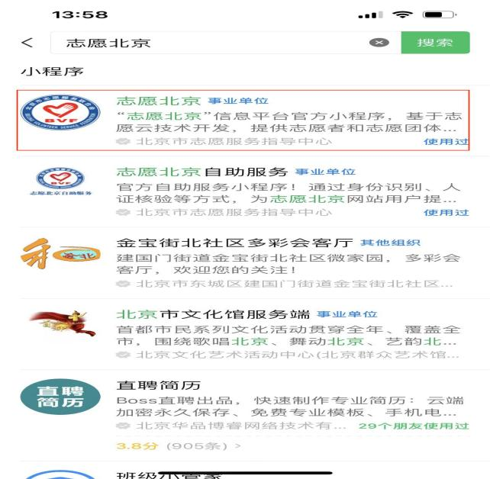

第二步：进入“志愿北京”首页，点击“个人注册”

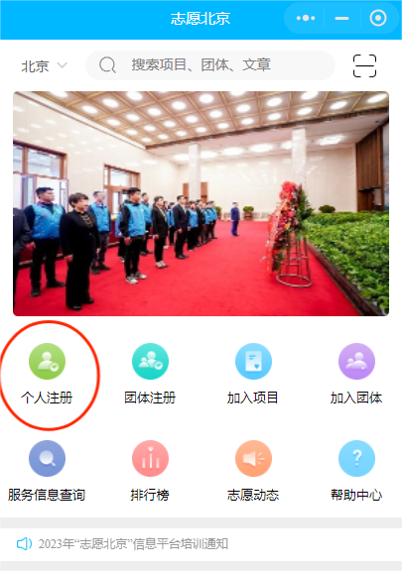

第三步：逐项填写信息，完成个人账号注册

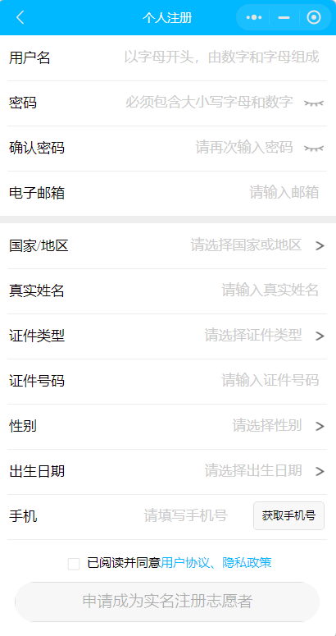

第四步：注册完成后返回到首页，选择“加入团体”

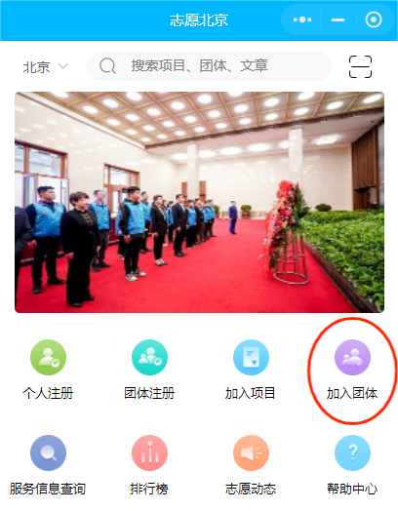

第五步：在检索处输入“北京消防协会”进行搜索

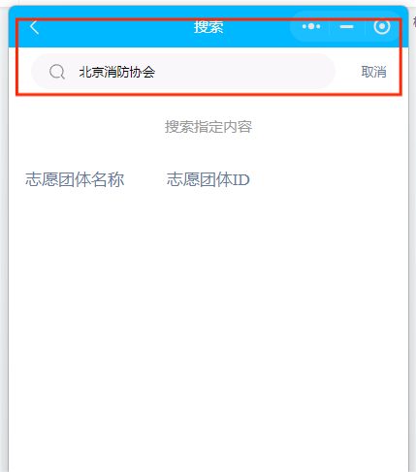

第六步：点击“北京消防协会”

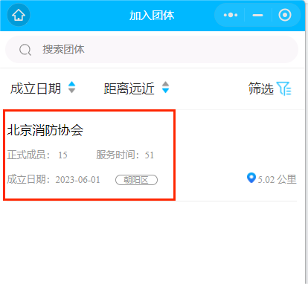

第七步：点击“我要加入”，完成北京消防协会志愿团体申请。

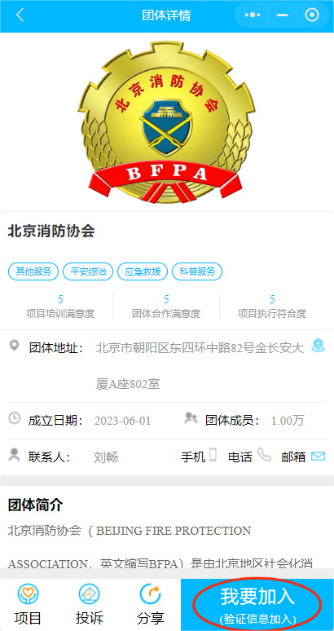

第八步：系统完成信息验证后，成为北京消防协会志愿团体正式成员。

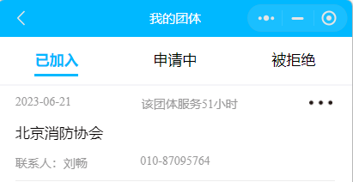

（二）电脑注册

第一步： 登录“志愿北京”官网：<https://www.bv2008.cn/> 点击网页左上角的志愿者注册

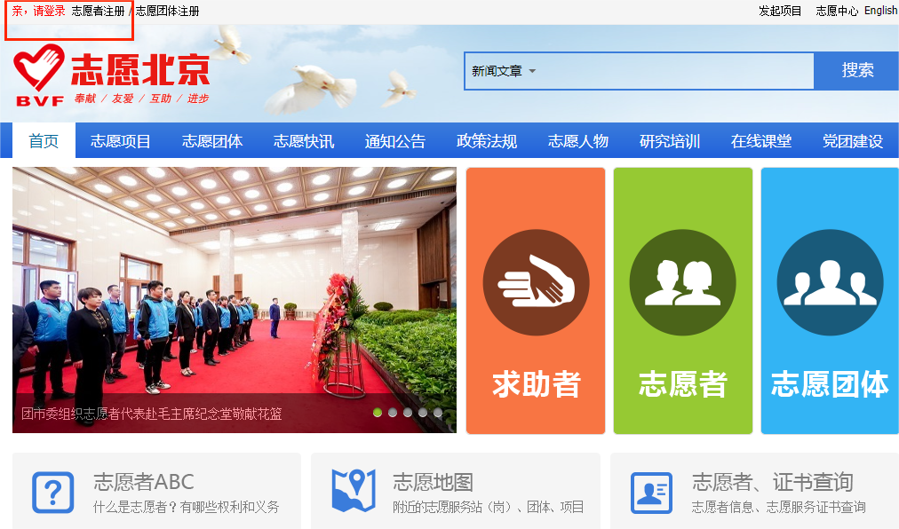

第二步：逐项填写信息，完成个人账号注册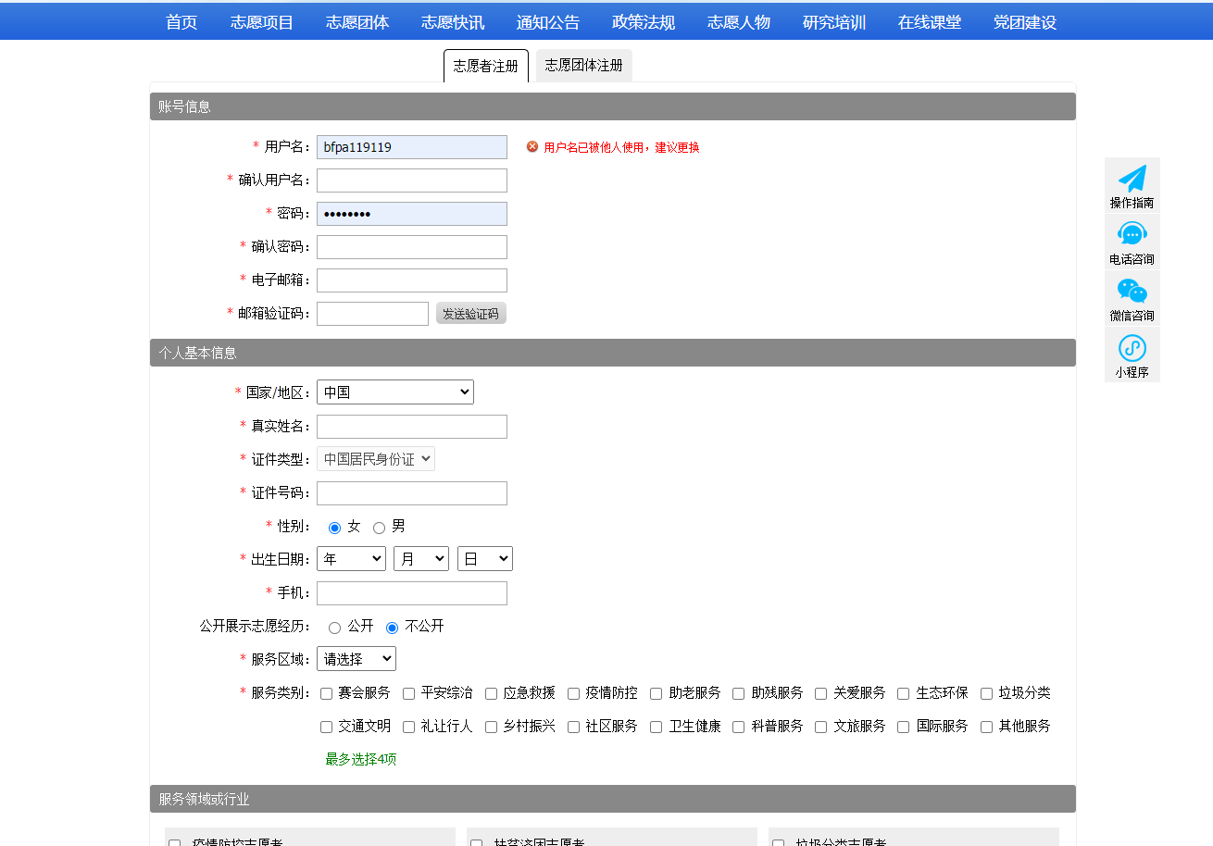

第三步：注册完成后返回官网首页，选择志愿团体

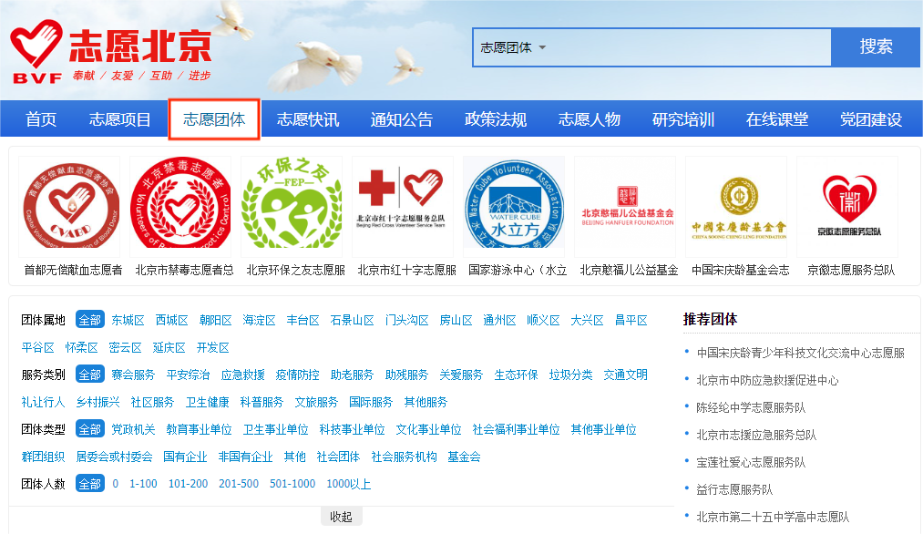

第四步：团体名称检索处输入“北京消防协会”进行搜索 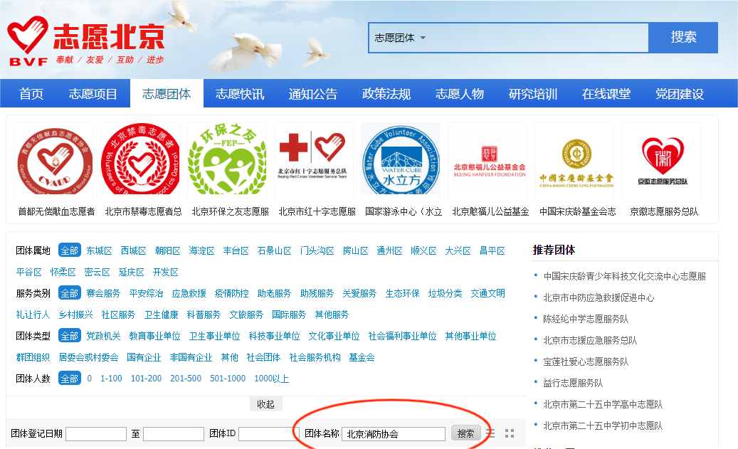

第五步：点击“北京消防协会”进入

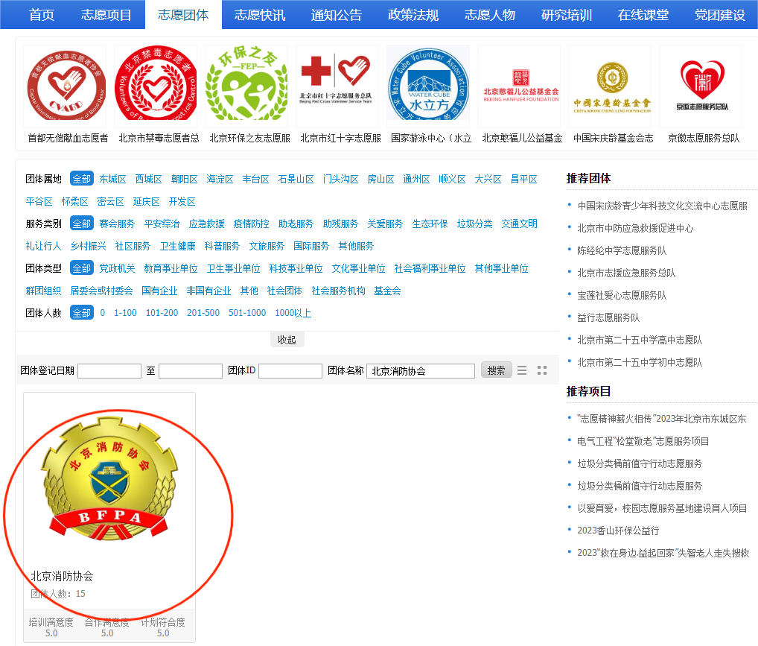

第六步：点击“我要加入”。

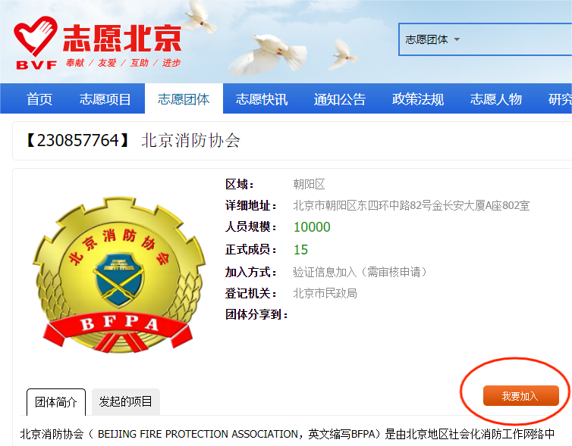

第七步：完成信息验证，成为志愿团体正式成员